Nama : Muchamad Lutfi Maftuh

NIM : 19537141023

Kelas : I.1

**Soal 1**

**Kode program:**

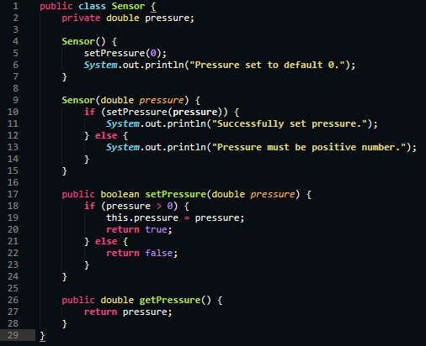

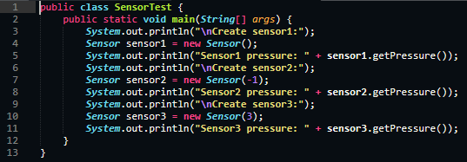

**Penjelasan singkat:**

Constructor tanpa parameter akan memanggil method setPressure() dengan argument 0 sedangkan Constructor akan memanggil setPressure() dengan argument parameter tersebut. Method setPressure()akan meng-cek apakah parameter tersebut positif, jika iya maka pressure akan di-set dan me-return true, jika tidak akan me-return false.

**Hasil run:**

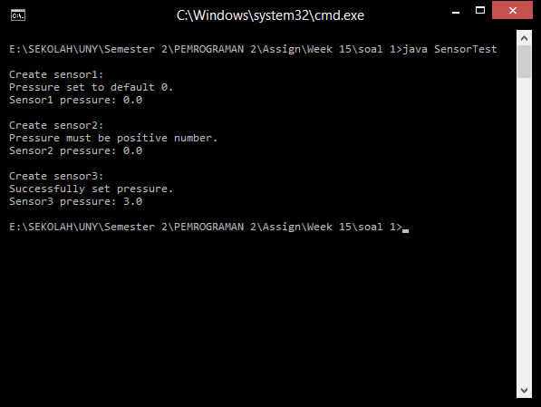

**Penjelasan singkat:**

1. Sensor1 adalah object yang menggunakan constructor default.
2. Sensor2 adalah object dengan parameter constructor negatif.
3. Sensor3 adalah object dengan parameter constructor positif.